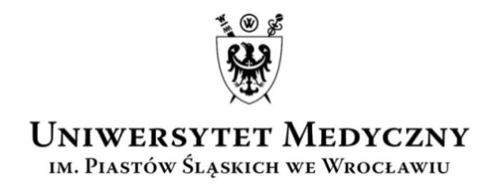

WYDZIAŁOWA KOMISJA WYBORCZA

Wydział LEKARSKO-STOMATOLOGICZNY

kadencja 2016–2020
Wasz znak: Data: 22.03.2016 godz.10.30.00 Nasz znak: Data:.

KOMUNIKAT NR 16
WYDZIAŁOWEJ KOMISJI WYBORCZEJ

WYDZIAŁU LEKARSKO-STOMATOLOGICZNEGO

KADENCJA 2016-2020
Na podstawie §30 oraz §31 Regulaminu wyborów organów jednoosobowych, prorektorów i prodziekanów oraz organów kolegialnych i wyborczych Uniwersytetu Medycznego im. Piastów Śląskich we Wrocławiu (załącznik nr 1 do uchwały nr 1592/2015 Senatu UMW z dnia 16 grudnia 2015 r.) WKW
Wydziału Lekarsko-Stomatologicznego podaje:

Na stanowisko Prodziekana ds. Naukowych Wydziału Lekarsko-Stomatologicznego UM we Wrocławiu na kadencję 2016-2020 została wybrana:

Lp. | Tytuł zawodowy |  | Nazwisko i imię | Stanowisko | Jednostka organizacyjna
 |  | Dr hab. | Oktawia Mazanowska | adiunkt | Pracownik podległy Dziekanowi WL-S

Na stanowisko Prodziekana ds. Studenckich Wydziału Lekarsko-Stomatologicznego UM we Wrocławiu na kadencję 2016-2020 został wybrany:

Lp. | Tytuł zawodowy | Nazwisko i imię | Stanowisko | Jednostka organizacyjna
1 | Dr n. med. | Jan Nenartowicz | adiunkt | Katedra i Klinika  Chirurgii Szczękowo-Twarzowej

Przewodniczący
Wydziałowej Komisji Wyborczej
(2016–2020)
Wydziału Lekarsko-Stomatologicznego
dr hab. Wiesław Kurlej

